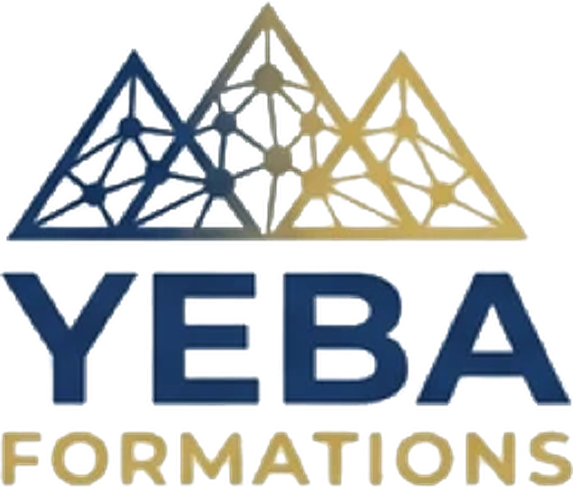
Organisme de formation — Extension de la déclaration d’activité à la formation par apprentissage
Pièce n° 04
Tableau récapitulatif des titres et qualités des formateurs
Rubrique | Information
Destinataire | DEETS La Réunion — Service de contrôle de la formation professionnelle
Référence | Courriel de la DEETS du 20 octobre 2026 — instruction au titre de l’article L.6351-5 du Code du travail
Objet de la pièce | Présentation des personnes intervenant en qualité de formateur auprès des apprentis préparant le titre professionnel Manager d’établissement marchand (MEM) ; les diplômes, certificats et CV sont joints en annexe.
Organisme | YEBA FORMATIONS — SIRET 814 622 262 00032 — NDA 04973676397 — UAI 9742022E
Lieu de formation | 7 rue Henri Cornu, Immeuble Rodrigue 2, Technopole Réunion / Technor, 97490 Sainte-Clotilde (Saint-Denis)
Adresse administrative (courrier) | 9 rue Françoise Châtelain, Bâtiment A, Entrée 1, Porte 0042, 97490 Saint-Denis
Certification Qualiopi | n° 25FOR02027.1, délivrée par QUALITIA Certification, valable du 17/02/2026 au 16/02/2029. Catégories certifiées (art. L.6313-1 du Code du travail) : actions de formation, bilans de compétences, actions de validation des acquis de l’expérience et actions de formation par apprentissage.
Responsable | Aurélien LUMEKA, Directeur — +262 693 32 24 45 — yebaformations@gmail.com
Version | Version 4 du 30/10/2026

1. Équipe pédagogique de la promotion MEM 2027-2028
YEBA FORMATIONS ouvre en mars 2027 une seule formation par apprentissage : le titre professionnel Manager d’établissement marchand (RNCP 41853, niveau 5), pour un groupe de 8 à 10 apprentis. Ce titre relève directement du domaine d’expertise de son dirigeant : titulaire du titre professionnel Formateur professionnel d’adultes, il forme depuis 2021 des apprentis et des stagiaires au titre Manager d’unité marchande, auquel succède le titre Manager d’établissement marchand [filiation à vérifier sur la fiche RNCP 41853], et siège dans des jurys de titres professionnels.
Intervenant | Statut | Titres et qualités | Modules assurés | Justificatifs
Aurélien LUMEKA | Dirigeant, formateur permanent | Titre professionnel Formateur professionnel d’adultes (niveau 5), délivré par la DEETS La Réunion le 3 mai 2021  Formateur en CFA de 2021 à 2025 sur les titres Manager d’unité marchande, Conseiller de vente et Vendeur conseil en magasin  Formateur en centres de formation depuis 2021 sur les titres Manager d’unité marchande, Assistant manager d’unité marchande et Responsable de petite et moyenne structure  Membre de jurys de titres professionnels (Responsable de petite et moyenne structure, Formateur professionnel d’adultes)  Actions de formation en vente auprès d’entreprises (2025-2026)  Référent handicap en organisme de formation  SecNumacadémie de l’ANSSI (février 2026) ; MOOC RGPD de la CNIL (mars 2026)  Certifications Google en IA (2) et Claude (5), 2026  Product Builder (niveau bac+4), en cours | CCP 1 — Manager l’équipe de son périmètre  CCP 2 — Développer la dynamique commerciale de son périmètre  CCP 3 — Contribuer à la performance commerciale et à la rentabilité de son périmètre  Modules transverses (intégration, numérique et IA, insertion) | CV ; copie du titre FPA ; attestations de formation
[Expert CCP 3 à identifier] | Sous-traitant ; contrat signé avant le 1er mars 2027 | [Expérience de direction de magasin ou de contrôle de gestion dans la distribution] | Appui sur le CCP 3 : comptes d’exploitation, indicateurs, gestion des stocks | [CV, diplômes, contrat]

2. Règles de recrutement et de maintien des compétences
- Chaque formateur justifie d’une expérience professionnelle dans le métier enseigné et/ou d’un diplôme de niveau au moins égal à celui du titre préparé.
- L’équipe respecte les exigences fixées par le référentiel de certification du titre professionnel MEM et par le règlement des sessions de validation.
- YEBA FORMATIONS compte aujourd’hui un formateur permanent, son dirigeant. Pour sécuriser le CCP 3, plus technique sur le plan de la gestion, un intervenant expert sera recruté par contrat de sous-traitance avant le 1er mars 2027 ; son CV et ses diplômes seront transmis à la DEETS dès la signature du contrat.
- Chaque formateur suit au moins une action de développement des compétences par an (pédagogie, handicap, numérique, métier), tracée dans un plan annuel conformément à l’indicateur 26 du référentiel national qualité.
- Les intervenants extérieurs signent une charte de l’intervenant (posture, égalité, confidentialité, RGPD).
Conformité RGPD / IA Act
RGPD — Les CV et diplômes des formateurs sont des données personnelles : ils ne sont transmis à la DEETS qu’aux fins de l’instruction, avec information préalable des intéressés. Conservation limitée à la durée de la collaboration, augmentée des délais de contrôle ([durée à fixer]).

Fait à Saint-Denis, le [date d’envoi].
Aurélien LUMEKA, Directeur de YEBA FORMATIONS
Signature et cachet :

